Памятник в честь воинов- односельчан, погибших в годы Великой Отечественной войны
с. Венцелево
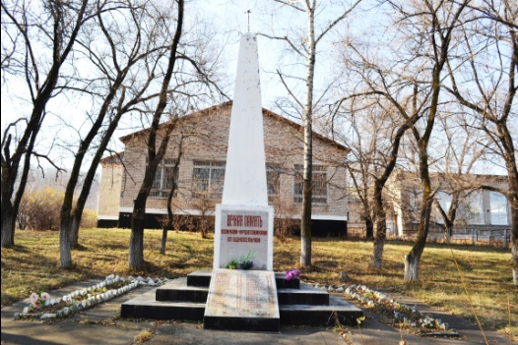
9 мая 1975 года, по проекту Вуцыло Марселя Петровича в с. Венцелево состоялось торжественное открытие памятника, посвящённого землякам, ушедшим на фронт в годы Великой Отечественной войны и не вернувшихся с поля боя.
Памятник представляет собой бетонную стелу высотой 3,2 м, увенчанную пятиконечной звездой.
На лицевой грани обелиска расположена мемориальная доска с именами 47 погибших односельчан.

